INFORME DE ACTIVIDADES
JULIO – AGOSTO - SEPTIEMBRE 2019
(Correspondiente al segundo período de actividades)
L. I. ALEJANDRO BARRAGÁN SÁNCHEZ
REGIDOR
________________________________________________________
JULIO – 2019
EN SALA DE AYUNTAMIENTO
SESIÓN EXTRAORDINARIA No.18 11 DE JULIO

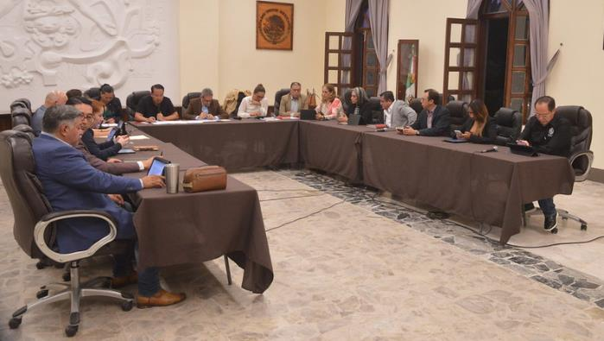
Sesión en la que se propone la aprobación para la publicación de la convocatoria pública abierta para los Ciudadanos del Municipio de Zapotlán el Grande, interesados en formar parte del Consejo Municipal de Participación Ciudadana.

SESIÓN EXTRAORDINARIA No.19 11 DE JULIO
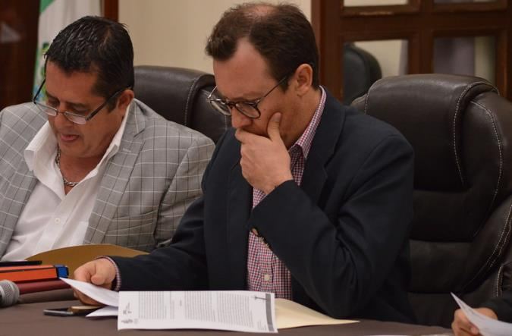
En esta sesión extraordinaria la iniciativa que propone la Regidora Laura Elena Ruvalcaba: Dictamen que propone la autorización para que el municipio adquiera financiamiento con una institución de crédito o integrante del sistema financiero mexicano que será destinado a financiar diversas obras conforme a lo que se precisa en el catálogo de acciones establecido en los lineamientos del fondo de aportaciones para la infraestructura social (FAIS). Motiva C. Regidora Laura Elena Martínez Ruvalcaba.
Mi postura ante este tema tan delicado, donde se manejan recursos económicos, mi pregunta fue ¿Cuál es la prisa?, porque no se organiza la planeación de un tema tan importante, un tema de obras, un tema de crédito muy delicado, ¿Por qué aparece en una sesión extraordinaria? con esta premura, al presidente se le olvida que este un espacio de debate, de debate público, de cara a los ciudadanos, aquí hay una cámara que está atendiendo precisamente esta sesión y que eventualmente este el espacio para discutir los temas y no escondernos con el silencio, no omitir el debate, no esquivar las preguntas, la pregunta es muy concreta ¿cuál es la prisa?, si supongo que hay una planeación para hacer estas obras, yo creo que bien vale la pena esperar tres días para programarlo con tiempo, con dedicación, y eventualmente presentar un dictamen ya con una corrida financiera y como dice la Lic. Contadora y como dice mi compañera Tania pues conocer con detalle la corrida, y sabe que, presidente, efectivamente, no sería esta la primera vez que se saca de contexto el sentido de mi voto, en otras ocasiones interpreta o da la interpretación que a usted le conviene del sentido de mi voto, desde luego que estoy en favor de la infraestructura, desde luego, lo que cuestiono y lo que le pido a la autora de la iniciativa es que le demos a este gran proyecto el cauce y el protocolo que merece, que amerita, no que se resuelva en una sesión extraordinaria a vapor, sino que se presente con claridad, la forma es fondo, yo no sé qué afecta si en lugar de presentar este dictamen con un, confiemos en que el tesorero nos haga una corrida, a que el próximo lunes se haga una convocatoria para una sesión ordinaria y que el próximo lunes se nos presente un dictamen con el que podamos votar con completo conocimiento de causa, cuanto le va a costar al municipio el adelantar un presupuesto. Iniciativa que por supuesta voté en contra.
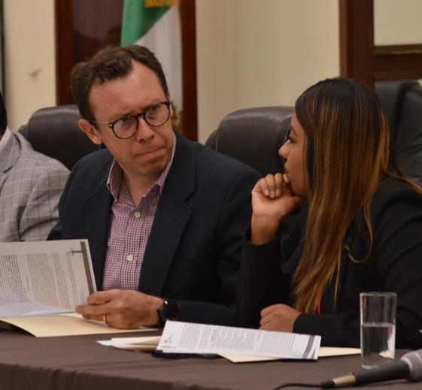

SESIÓN EXTRAORDINARIA No.20 15 DE JULIO

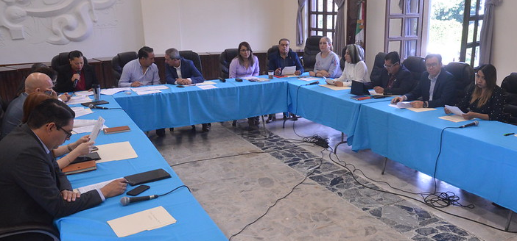
En esta sesión extraordinaria se presenta una iniciativa otra vez en temas de recursos, sin información alguna para poder votar, la cual fue:
Dictamen conjunto de comisiones edilicias de obras públicas, planeación urbana y regularización de la tenencia de la tierra; hacienda pública y de patrimonio municipal, que autoriza obra pública, derivado de recursos asignados por la secretaria de agricultura y desarrollo rural del estado de Jalisco, del programa dignificación y competitividad en mercados municipales. Motiva la C. Regidora María Luis Juan Morales.
CONCEPTO DE APOYO | Aportación secretaría (pesos) | Aportación municipal (pesos)
REHABILITACIÓN DE MERCADO CONSTITUCIÓN EN CIUDAD GUZMÁN, MPIO. DE ZAPOTLAN EL GRANDE, JALISCO | $6´020,000.00 | $2´580,000.00
INVERSIÓN TOTAL: |  | $8´600,000.00

Mi comentario fue en el sentido más de la forma de cómo se está presentando el dictamen, me llama la atención que el Presidente en su intervención afirmó que es un proyecto que se ha venido trabajando con los locatarios, que ya se presentó un proyecto, que ya hubo socialización con los vecinos, lo cual implica semanas de trabajo, si no es que meses de trabajo con los vecinos y me resulta la duda de que una vez más nos presentan un proyecto de obra pública, sin un render, sin un plano, sin una descripción de qué es lo que se va a hacer y aunque los vecinos y los locatarios ya se hayan puesto de acuerdo o hayan hecho sus aportaciones , pues me parece que una vez más votamos un dictamen donde nos tenemos que imaginar lo que está pasando y voy a poner como ejemplo , aprovecho el uso del micrófono para poner como ejemplo aquel parque Colombo, aquel parque lineal de Colombo que en la sesión de Ayuntamiento que aprobamos y no me extrañaría que en una sesión extraordinaria, se aprobó sin tener una descripción gráfica y más explícita de lo que es el proyecto y aquí se interpretó y desde mi punto de vista se mal interpretó que dicho parque iba a ser construido sobre el canal y no sobre lo que debería de ser una calle, con la promesa del Presidente y se puede constatar en el acta y en el video de que me iban a hacer llegar el proyecto, nunca llegó, ese proyecto nunca lo vi y lo vi hasta que se inició la construcción sobre un área, que desde mi punto de vista está afectando las posibilidades del flujo vial, que tiene un impacto en la movilidad, un impacto negativo, hoy que recibo un proyecto como este que, no tengo la menor duda, confío en que hacen falta las mejoras, pues tampoco sabemos de qué se trata, ni sabemos que se va a hacer, ni sabemos si las modificaciones que se harán al mercado pues sí serán apropiadas o no, claro que lo requiere pero no se especifican aquí, no nos queda claro si la base de la obra que ya está actualmente está en condiciones de recibir la modificación o se va a construir de cero, hay muchas cosas que nosotros como regidores que hoy vamos a aprobar, pues me da la impresión que hace falta información y si bien lo hemos reconocido aquí en esta mesa, que no somos expertos en temas de construcción o temas de arquitectura, pues es precisamente que una decisión tan importante como esta quizá requiere de que nosotros podemos llevar esta información a nuestros equipos de asesores y podamos informarnos y traer a esta mesa un voto mucho más razonado, un voto informado, un voto con argumento y no solamente que nos orillen a tomar un voto por el sentido común, por el yo creo, yo siento, yo he visto y le perdemos devaluamos nuestro voto por hacer una decisión en este momento tan apresurado y con tan poca información técnica, esa es mi percepción, ya lo había yo comentado en otras ocasiones, me parece que podemos tener y que quede asentadas en las actas, dictámenes, mucho más completos y que nos den oportunidad a los regidores de que pudiéramos tener una mayor información de lo que estamos votando en estas sesiones. La voté a favor, por continuar apoyando proyectos de obra pública.

SESIÓN EXTRAORDINARIA No.21 23 DE JULIO
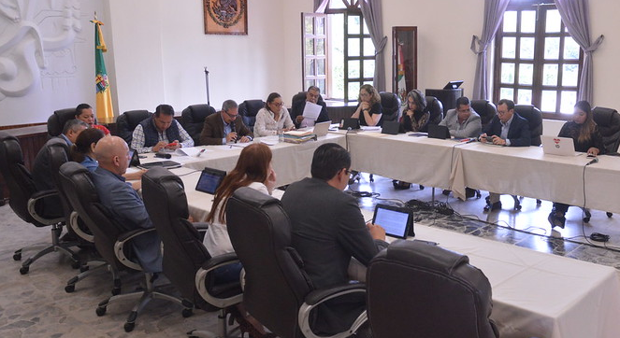
En esta otra sesión extraordinaria, nos presentan justo minutos antes de iniciar el proyecto al que en ese momento debíamos someter a votación, y aunque expuse que era imposible estudiar una iniciativa así en tan poco tiempo, la respuesta del secretario general era que ya estaba agendado ese punto y no se podía posponer para una sesión ordinaria.
Iniciativa de Decreto aprobatorio del “Proyecto de eficiencia energética y mejora del servicio de Alumbrado Público en el Municipio de Zapotlán el Grande, Jalisco”, bajo la modalidad de Asociación Pública-privada, por esquema de concesión para la prestación del servicio de Alumbrado Público, incluyendo la sustitución de luminarias e infraestructura eléctrica, así como el mantenimiento en general. Motiva el C. Presidente Municipal J. Jesús Guerrero Zúñiga
En palabras citadas por el propio presidente J. Jesús Guerrero, “Para poner nada más un poquito en contexto, el tema de que se haga por una concesión a una Empresa Público-Privada, es porque se ocupa un inversión de arriba de $70´000,000.00 (Setenta millones de pesos 00/100 m.n.) es cambiar cerca de 9,300 nueve mil trescientas luminarias con tecnología led, con tecnología que cumpla con la norma prácticamente que nos marca la CONUEE, entonces, no tenemos nosotros la capacidad de tener $70´000,000.00 (Setenta millones de pesos 00/100 m.n.) No tenemos la capacidad con el equipo que tenemos de Alumbrado Público, para hacer el cambio de todas las luminarias. No tenemos la capacidad ni siquiera física, ni las herramientas necesarias para llevar a cabo prácticamente un Proyecto de esta magnitud.”
Y en mi intento de cuestionar, para que se nos mostrara el proyecto, pedimos que se nos presente, para poder así tomar una decisión, y poder tener un sustento del voto.
Entiendo también que el Presidente acaba dijo que realmente no se está aprobando, sino que se va a ir al Congreso para que se apruebe. Sin embargo, de nuevo, cuando se está haciendo una votación de una serie de aspectos técnicos que debimos haber leído y que justo en esa sesión apenas nos lo están diciendo a partir de las preguntas, pues vuelve a surgirme la duda de cuál es la prisa por aprobarlo en una Sesión Extraordinaria cuando pudimos haberlo incluido en una Sesión Ordinaria y hubiéramos tenido ahora sí la oportunidad de haber leído con detalle este informe técnico. Y también me sumé al comentario que hizo mi compañera Tania, en el sentido de que la experiencia que este Ayuntamiento ha tenido en materia de concesiones pues no ha sido la más positiva. Yo recuerdo que el debate público que se hizo para la concesión de la recolección y disposición final de residuos, se hacía en el sentido de que no había por parte del Ayuntamiento el suficiente dinero para hacer la inversión del trabajo de la separación de residuos en el vertedero. Han pasado más de 2 dos años y hoy todavía no se ha puesto un solo clavo al respecto. Y no solo eso; sino que de acuerdo a una respuesta que tuve por parte de Transparencia y por parte de diferentes dependencias, no tenemos por parte del Ayuntamiento, no existe, seguimiento a ese contrato, no tiene ninguna oficina de este Ayuntamiento, las evaluaciones o la metodología que con la que se está evaluando la concesión de SEOS. No tenemos información de la inversión que ha hecho esa empresa que está recibiendo la contraprestación, no tenemos información de lo que ha hecho en el vertedero. Y hoy, estamos queriendo aprobar un Proyecto de concesión donde otra vez nos aseguran que, por falta de capital, por falta de inversión, va a venir una empresa a hacerlo. Me pregunto si va a ser diferente y si no estaremos pensando que, dentro de 2 dos años o 3 tres años, otra vez estemos pagando una contraprestación y no se haya hecho el cambio de luminarias y no estemos recibiendo el servicio técnico, el servicio de soporte, el servicio de reparaciones que se está prometiendo. Yo apostaría al igual que lo sugirió mi compañera Liz, o que seguramente vendrá en el informe técnico, la evaluación concienzuda y quizás una revisión social con otros liderazgos técnicos, no necesariamente de este Ayuntamiento, sino del Tecnológico, del Centro Universitario del Sur o de otras Instancias Públicas, apostando a la triple hélice, que pudiéramos compartir y tomar una decisión socializada, porque estamos hablando, estamos tomando una decisión que va afectar a este Municipio por los próximos 20 veinte años y que eventualmente nos sentimos nosotros ahora, por lo menos yo, con la responsabilidad de tomar la mejor decisión. Creo que no están todavía puestas en la mesa todas las condiciones para que así suceda y, por lo tanto, si no se puede posponer el análisis y la votación de este Proyecto, yo también me uno al sentido del voto al igual que mi compañera Tania, en contra.

SESIÓN EXTRAORDINARIA No.22 24 DE JULIO
INICIATIVA DE ACUERDO ECONÓMICO QUE PROPONE LA APROBACIÓN PARA LA PÚBLICACIÓN DE LA CONVOCATORIA PÚBLICA ABIERTA PARA LOS CIUDADANOS DEL MUNICIPIO DE ZAPOTLÁN EL GRANDE, JALISCO, INTERESADOS EN FORMAR PARTE DEL CONSEJO MUNICIPAL DE PARTICIPACIÓN CIUDADANA DE ZAPOTLÁN EL GRANDE
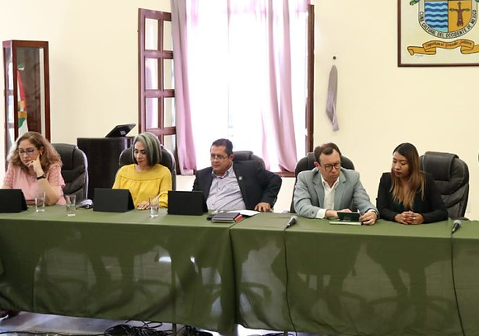
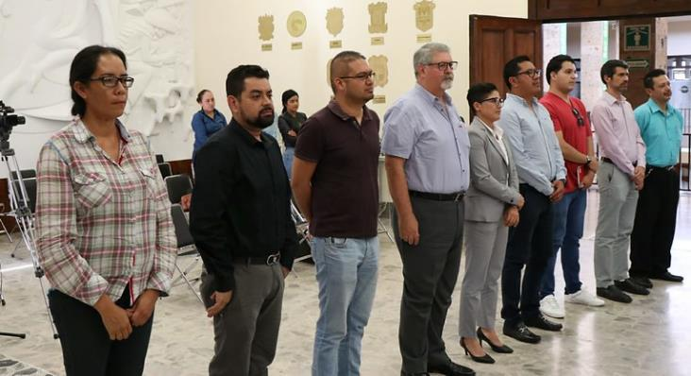

SESIÓN ORDINARIA No.8 25 DE JULIO
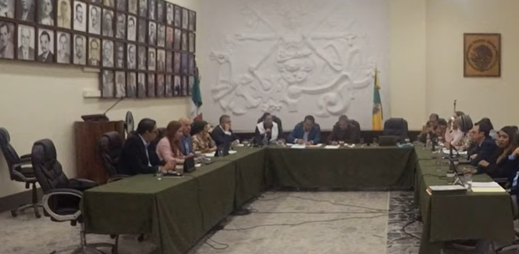

AGOSTO – 2019
EN SALA DE AYUNTAMIENTO
SESIÓN EXTRAORDINARIA No.23 9 DE AGOSTO
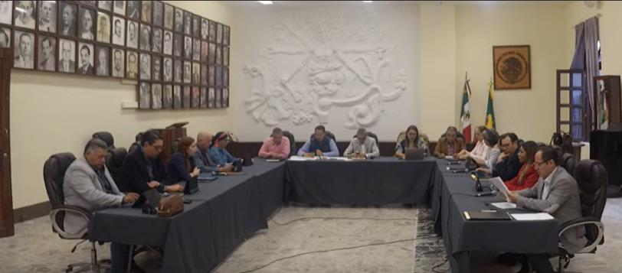

SESIÓN EXTRAORDINARIA No.24 12 DE AGOSTO
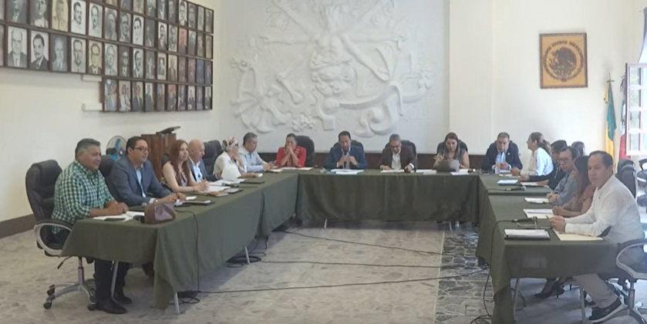

SESIÓN SOLEMNE No.7 15 DE AGOSTO
“Entrega de la Presea AL MERITO CIUDADANO 2019, Centro Universitario del Sur. Representado por el Rector DR. Jorge Galindo García.”
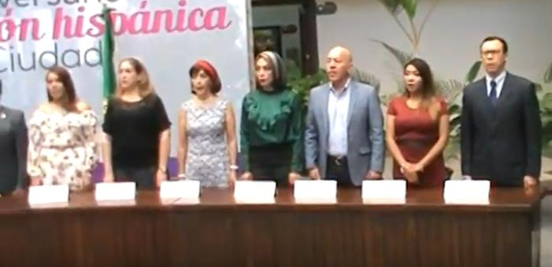

SESIÓN 4 DE LA COMISIÓN EDILICIA DE DEPORTES 15 DE AGOSTO
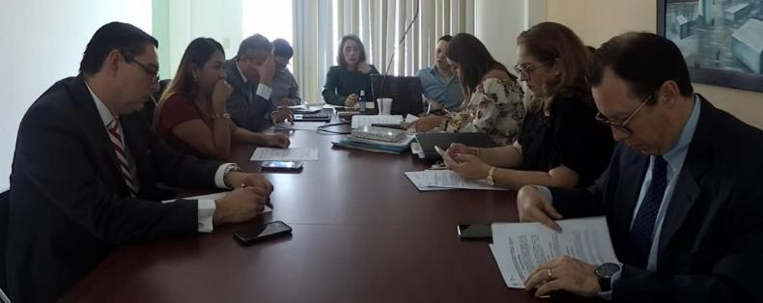

SESIÓN EXTRAORDINARIA No.25 26 DE AGOSTO
“Sesión en la que se propone el Dictamen de autorización de la iniciativa de la ley de ingresos para el municipio de Zapotlán el Grande, Jalisco, para el ejercicio fiscal 2020.”
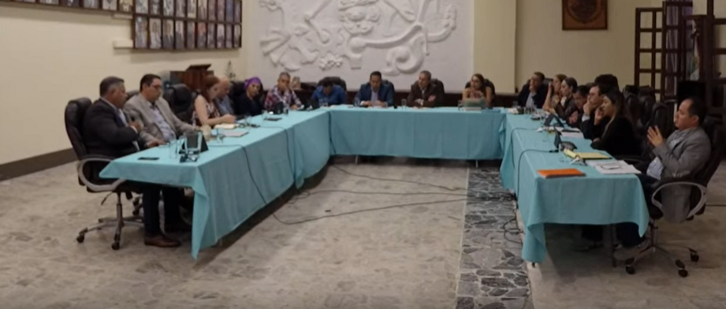
Mi comentario dentro de este punto de la sesión fue la recomendación de la fracción edilicia de Morena de dar tregua a esa escalada de impuestos y mantener en este año los impuestos sin aumentos, si bien la recomendación estatal era hacer un incremento que oscilara entre el 5% y del 10% salvo muy contadas excepciones, el problema es que en términos generales para el próximo año, los zapotlenses pagaremos solo en el renglón del impuestos más del 20% de lo que se presupuestó para el año 2019 y el próximo año se recaudará 45% más de lo que se presupuestó en 2016, un incremento muy por encima de la inflación de los últimos 5 años, si bien los aumentos de los últimos años han sido significativos puesto que se nota en el reclamo generalizado de quienes vienen a las ventanillas de tesorería, el problema es que no ha habido un gasto o una inversión en los últimos años, un proyecto que justifique esos incrementos y nos quedamos los ciudadanos con la idea de que los gobiernos, lejos de eficientar los procesos y mejorar los servicios, el dinero que venimos pagando termina yéndose al gasto corriente y tal como lo vimos en el ejercicio del presupuesto de egresos de este año, con incrementos de nómina que llegan a estar a casi 65 centavos de cada peso que paga el contribuyente, es entendible que muchos impuestos y muchas tarifas se pueden justificar con ajustes que van de acuerdo a muchos aspectos económicos o de mercado, pero también es cierto que en nuestras manos está el evitar que los ciudadanos sigan pagando cada vez más y para ello implica una fuerte reingeniería en la contracción del aparato burocrático que pareciera estar lejos de las intenciones de este gobierno, muchas veces se ha dicho que este es un gobierno de continuidad y en muchos rubros se ha demostrado, en el tema recaudatorio y de aumento de impuestos también se da continuidad, a nombre la fracción edilicia de Morena de este cabildo, adelanto que en solidaridad con las familias más desprotegidas de nuestro municipio, nuestro voto fue en contra.

SESIÓN EXTRAORDINARIA No.26 26 DE AGOSTO
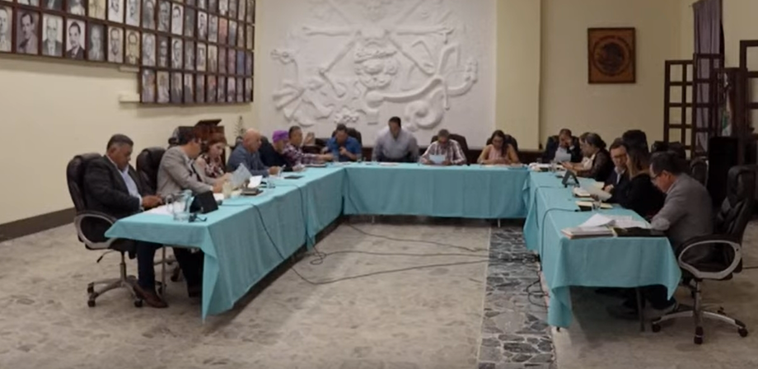
Dentro de la sesión una de las iniciativas de carácter más importante, por hablar de recursos económicos y de obra pública, la Regidora María Luis Juan propuso:

“INICIATIVA DE ACUERDO ECONÓMICO QUE MODIFICA EL PUNTO NÚMERO 3, CELEBRADO EN SESION EXTRAORDINARIA DE AYUNTAMIENTO No. 20, EL DÍA 15 QUINCE DE JULIO DEL 2019.”

NOMBRE DE LA OBRA | Aportación Secretaría (pesos) | Aportación municipal (pesos)
“Rehabilitación de Mercado Constitución en Ciudad Guzmán, Mpio. De Zapotlán el Grande, Jalisco” | $4´524,507.00  (Cuatro Millones quinientos veinticuatro mil quinientos siete pesos 00/100 M.N.) | $3´475,493.00  (Tres millones cuatrocientos setenta y cinco mil cuatrocientos noventa y tres pesos 00/100 M.N.)
TOTAL |  | $8´000,000.00  (Ocho millones de pesos 00/100 M.N.)

Voté en abstención porque se modificó la obra original que se nos había presentando anteriormente y en esta ocasión quieren que votemos un proyecto que no se nos presentó para ver sus modificaciones y las razones de las mismas.

SESIÓN 2 DE LA COMISIÓN EDILICIA DE PARTICIPACIÓN CIUDADANA 30 DE AGOSTO
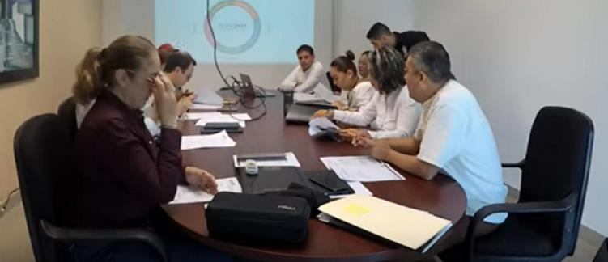

SEPTIEMBRE – 2019

EN SALA DE AYUNTAMIENTO

SESIÓN SOLEMNE No.8 6 DE SEPTIEMBRE
“Entrega oficial del documento que contiene el Primer Informe de Actividades de la Administración Pública Municipal 2018-2021. Por parte del C. Presidente Municipal J. Jesús Guerrero Zúñiga.”
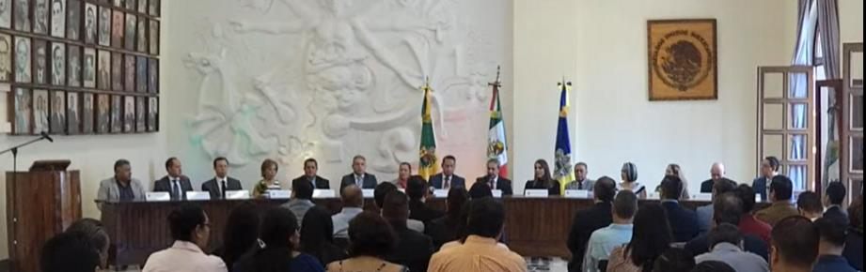

COMISIÓN EDILICIA DE OBRAS PÚBLICAS 9 DE SEPTIEMBRE
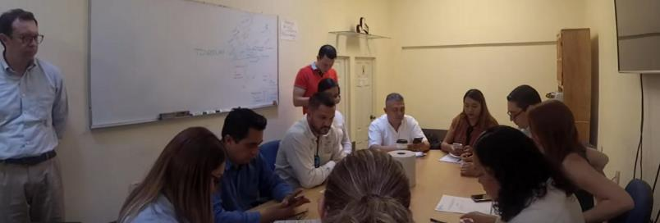

SESIÓN ORDINARIA No.9 11 DE SEPTIEMBRE
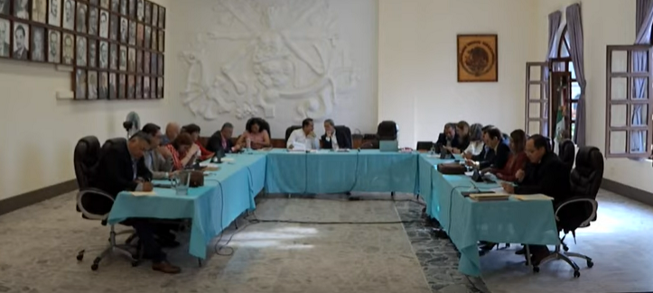
- Iniciativa de Acuerdo Económico que propone el cumplimiento y ejecución de los calendarios de fechas cívicas y conmemorativas de los Hijos Ilustres, Beneméritos Predilectos y Distinguidos de Zapotlán el Grande, Jalisco, independientemente de que exista o no un columnario a Hijos Ilustres aun no contemplado y se pida reporte de la situación que guarda el Proyecto del Columnario de nuestra Ciudad. Se votó a favor.
- Iniciativa de Acuerdo Económico que propone realizar otras cotizaciones para la compra de luminarias led para el reemplazo de la actual infraestructura de Alumbrado Público, así como el diseño de un modelo económico de autofinanciamiento que permita hacer la inversión con recursos propios del Ayuntamiento.
“El proyecto plantea la sustitución de 9,281 luminarias a tecnología LED, aunque en el censo de luminarias, se especifica que actualmente ya hay un inventario de más de 1,500 lámparas entre LED y lámparas ahorradoras, haciendo prioritaria la sustitución de menos de 7,800 lámparas de otras tecnologías que representan una importante oportunidad de ahorro. 5. De acuerdo con el propio documento, firmado por el “Grupo Administrador”, reemplazar la base instalada de lámparas, podría costar al ayuntamiento hasta $97'910,636.21. Si consideramos que esta inversión se refiere a la compra de las 9,281 luminarias, estamos hablando de un costo promedio por unidad de $10,550 pesos, cuando en el mercado, se pueden conseguir lámparas LED, apropiadas para la iluminación pública, que cumplen con las normas oficiales y que van desde los $4,000 hasta los $5,500 dependiendo de la marca y los años de garantía, siendo este último precio, para una lámpara LED con todas las certificaciones exigibles y con 15 años de garantía. Es decir, se podrían reemplazar todas las lámparas LED con un rango de $35 a $50 millones de pesos, dependiendo marca y garantías, y suponiendo que se reemplacen también las lámparas LED que ya están instaladas, o de los $30 a $45 millones de pesos si se descuentan del proyecto de compra a las lámparas LED que ya están funcionando actualmente. 6. Los datos del “Expediente técnico”, refieren un costo mensual de mantenimiento de la base instalada del alumbrado público, que oscila en los $90,000 mensuales, y una eficiencia del 85% (es decir, en promedio, 7,880 lámparas se mantienen encendidas, mientras 1,391 de ellas están apagadas en horarios nocturnos). Sin embargo, de acuerdo a referencias de los propios fabricantes de lámparas LED, y a la experiencia de migraciones de este tipo en otras ciudades del país y del mundo, la infraestructura con tecnología LED representa un ahorro que puede llegar hasta el 90% en el costo de mantenimiento y se puede esperar una eficiencia de más del 95%. Lo que representaría una disminución muy importante de los reportes de lámparas fundidas y un ahorro considerable por el concepto de mantenimiento. 7. En el punto 7.3 del “Expediente técnico”, titulado “Análisis del comparador público privado-valor del dinero”, (pág. 43), se muestran 2 tablas que permiten hacer una comparativa entre el modelo actual de alumbrado público, que usa más de un 80% de luminarias de vapor de sodio, contra la propuesta del modelo de concesión que usaría 100% de lámparas LED. Dicha comparativa hace una proyección a 20 años, de donde se puede concluir que, de continuar con la actual infraestructura, el costo total del alumbrado público, incluyendo el costo de la energía eléctrica y el mantenimiento, llegaría a un monto de $611'628,131.97. Por otro lado, el modelo de concesión, supone un ahorro para esos 20 años, de sólo $25'015,247.39; es decir, el contrato de esta concesión representará para las finanzas de nuestro municipio un ahorro de $1,250,762 pesos anuales. 7.3 ANÁLISIS DEL COMPARADOR PÚBLICO PRIVADO-VALOR DEL DINERO.”
PUNTOS DE ACUERDO:
- PRIMERO: Se apruebe la propuesta de realizar otras cotizaciones para la compra de luminarias LED, y se diseñe un proyecto de autofinanciamiento, con la finalidad de reemplazar la infraestructura existente en alumbrado público, con recursos propios del ayuntamiento.
- SEGUNDO: Instrúyase al Jefe del Departamento de Proveeduría, a que solicite otras cotizaciones a fabricantes locales, regionales, nacionales e internacionales, para el reemplazo de la base instalada de luminarias de vapor de sodio de nuestro municipio, por luminarias de tecnología LED, que cumplan con certificaciones y con las normas aplicables.
- TERCERO: Instrúyase al encargado de la tesorería municipal, al diseño de un esquema de autofinanciamiento que permita la compra gradual de luminarias LED, con los ahorros generados por concepto de costos de energía eléctrica para el alumbrado público y mantenimiento de luminarias.
- CUARTO: Instrúyase al Grupo Administrador, a que revise las cotizaciones y evalúe los posibles esquemas de autofinanciamiento de luminarias LED; para que sean contrastados con el proyecto de decreto de Asociación Público Privada para la concesión del alumbrado público; se destaquen las fortalezas y debilidades de todas las alternativas para la migración y se documenten para ver cuál modelo representa más beneficios técnicos y económicos para nuestro municipio, y sean presentados a este pleno los resultados de dichos análisis, para tomar la mejor decisión.
Fue iniciativa rechazada.
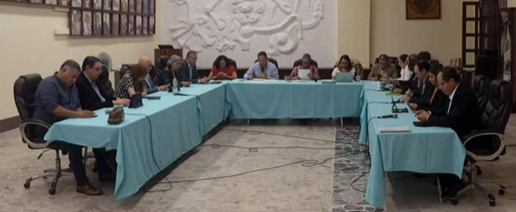

SESIÓN EXTRAORDINARIA No.28 11 DE SEPTIEMBRE
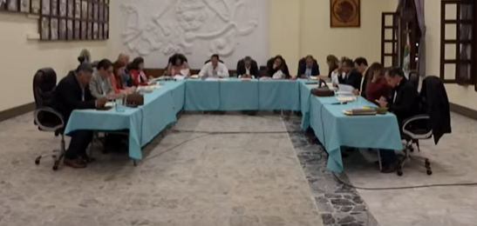

SESIÓN SOLEMNE No.9 17 DE SEPTIEMBRE
En el patio central del Palacio Municipal
Solemne de Ayuntamiento para hacer entrega de reconocimientos a los atletas Zapotlenses que destacaron en sus participaciones en los JUEGOS PANAMERICANOS Y PARAPANAMERICANOS DE LIMA 2019

